**附 件 二**

**投标人都上传“八严禁”承诺书扫描件操作方法**

投标人下载“八严禁承诺书”模板，打印并盖章扫描后，把扫描件上传到公共资源交易系统。

一、新注册用户上传“八严禁承诺书”

在开封市公共资源交易网新注册用户，注册到“诚信承诺书等资料”时，在“八严禁承诺书”处上传扫描件，之后点击“保存”或者“提交并绑定CA”,绑定CA后，使用CA登录系统即可进行投标相关业务（不需审核，立即生效）。如下图：

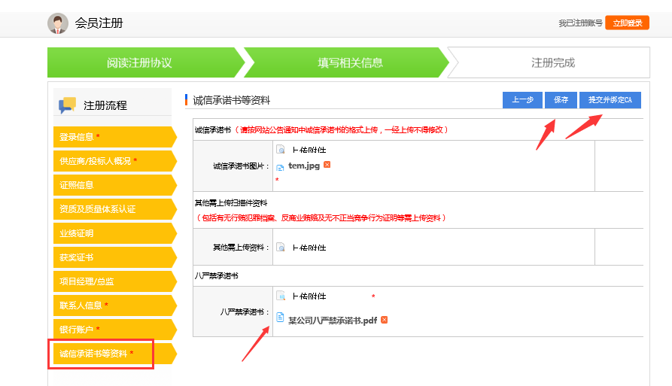

二、老用户上传“八严禁承诺书”

已经在开封市公共资源交易网注册的老用户，使用CA登录系统后，点击左侧的“会员管理-会员信息变更”，在列表中找到“诚信承诺书等资料”，在“八严禁承诺书”处上传扫描件，点击右上角的保存。再点击“变更完成”处的提交即可（不需审核，立即生效）。如下图所示：

